30.11.2022 года командиром Бабабо-Юдинского отдельного поста ПЧ-119 по охране Чистоозёрного района Шупик Владимиром Николаевичем была проведена беседа по правилам пожарной безопасности с персоналом, престарелыми и инвалидами, Филиала МКУ «КЦСОН» Чистоозёрного района Новосибирской области «Отделение милосердия для престарелых и инвалидов» расположенного по адресу6 Чистоозёрный р-н, с. Журавка, ул. Морозова, 46. В ходе проведения беседы проживающие и персонал отделения были ознакомлены: с историей становления пожарного дела, с работой пожарных подразделений. В ходе беседы была затронута тема о действиях всех сотрудников и проживающих преклонного возраста. Владимир Николаевич объяснил, что нужно делать при обнаружении пожара: необходимо немедленно вызвать пожарных, набрав номер «101».

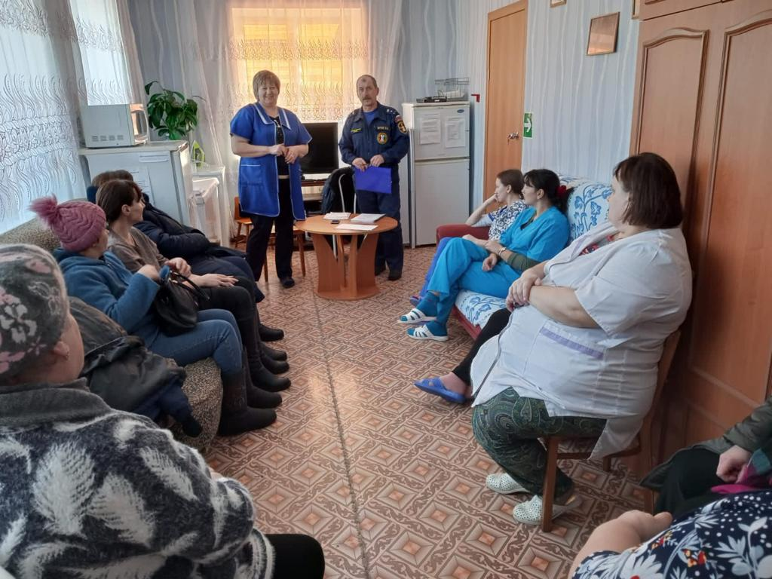

Заместитель начальника ПЧ-119 Рахимжанов К.М.